KURATIVNA ZDRAVSTVENA DEJAVNOST
Patronažna zdravstvena nega predstavlja izvajanje negovalnih aktivnosti v zdravstveni negi, ki jih opredeli osebni ali nadomestni zdravnik na delovnem nalogu ( po pravilih ZZZS–ja). Delavni nalog zdravnik posreduje patronažni medicinski sestri kadar:
- zdravnik ugotovi, da potrebujete zdravstveno nego na domu
- zdravnika ali patronažno službo o zdravstvenem stanju bolnika / varovanca obvestijo iz bolnišnice in je zdravstvena nega nadaljevanje bolnišnične zdravstvene nege
- je iz odpustnice ali izvida priporočeno izvajanje zdravstvene nege na domu
- zdravnika ali patronažno službo obvestijo o vašem zdravstvenem stanju in stopnji samooskrbe svojci, socialni oskrbovanci na domu, sosedje…
Aktivnost oziroma intervencijo izvede patronažna medicinska sestra na pacientovem domu.
Viri:
Navodilo za izvajanje preventivnega zdravstvenega varstva na primarni ravni, stran 1253. Uradni list
Slike internetna stran

PATRONAŽNA SLUŽBA
Zdravstveni dom Škofja Loka

Dosegljivi smo na telefonske številke:
- 04 502 00 64 in 04 502 00 65
med 7.00 in 8.00 uro ter med 13.00 in 14.00 uro
- dežurni telefon 041 939 036
med 7.00 in 19.00 uro in sobote med 7.00 in 12.00

Lahko nas kontaktirate tudi preko elektronske pošte:
patronaza@zd-loka.si

Publikacija ni lektorirana.
Pripravila Patronažna služba Jesenice.

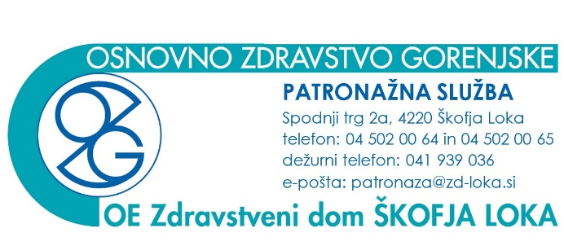

PATRONAŽNA ZDRAVSTVENA NEGA

Patronažna zdravstvena nega je specialno področje zdravstvene nege, ki se ukvarja s posamezniki, družinami in lokalno skupnostjo v vseh obdobjih zdravja in bolezni.

Patronažna medicinska sestra izvaja patronažno zdravstveno nego zdravih in bolnih ljudi na njihovem domu, s ciljem da se čimprej vzpostavi samostojnost in neodvisnost v izvajanju osnovnih življenjskih aktivnostih.

Patronažna medicinska sestra sodeluje in ima pomembno vlogo pri zagotavljanju:
- preventivne zdravstvene dejavnosti
- kurativne zdravstvene dejavnosti z izvajanjem zdravstvene nege na domu

PREVENTIVNI PATRONAŽNI OBISKI
Patronažna medicinska sestra obravnava (v skladu z navodili Ministrstva za zdravstvo in pravili ZZZS ) :
- novorojenčka in dojenčka v prvem letu starosti (šest patronažnih obiskov in dva dodatna obiska pri slepih in invalidnih materah),
- otroka v drugem in tretjem letu starosti
- slepega in slabovidnega z dodatnimi motnjami v starosti 7 do 25 let, če je ta v domači oskrbi (dva patronažna obiska letno)
- otročnico (dva patronažna obiska)
- nosečnico (en patronažni obisk)
- zavarovano osebo, staro nad 25 let (pacienti z aktivno tuberkulozo, pacienti z mišično in živčno - mišičnim obolenjem, paraplegiki, tetraplegiki, pacienti z multiplo sklerozo, cerebralno paralizo, osebe z motnjami v razvoju, invalidi… – dva patronažna obiska letno)
- osebo staro nad 65 let, ki je socialno ogrožena in osamela (dva patronažna obiska letno)
- kroničnega bolnika, ki je socialno ogrožen in osamljen (dva patronažna obiska letno)
- osebo, ki se ne odzove na vabilo na preventivni pregled (svetovalni preventivni patronažni obisk )

Preventivni patronažni obisk patronažna medicinska sestra opravi na varovančevem domu. Ob obisku se identificira z identifikacijsko kartico, se predstavi in razloži namen obiska.
Na osnovi ugotovljenih potreb in oceni stanja posameznika in družine se patronažna medicinska sestra posvetuje z osebnim zdravnikom in po potrebi z drugimi službami (CSD, DSO, RK, lokalno skupnostjo…)
Patronažna medicinska sestra deluje tudi znotraj lokalne skupnosti v okviru zdravstveno – socialne problematike. Njene aktivnosti so usmerjene v preventivo in zdravstveno vzgojno izobraževanje prebivalstva.

